一、單選題：每格2分、共40分

臺中市立福科國中九十八學年度第二學期第二次段考自然科一年級題目卷 班別： 座號
姓名
- 請比較細菌及藍綠菌之間的差異，並選出正確的答案。 (A)細菌與藍綠菌都可以行光合作用 (B)細菌與藍綠菌都沒有真正的細胞核 (C)細菌是原核生物界，而藍綠菌是植物界的生物 (D)細菌有細胞壁，藍綠菌則無

- 你認為下列何者為恐龍滅絕比較恰當的理由？ (A)氣候劇烈變化，恐龍無法適應新環境 (B)鳥類的大繁衍與恐龍競爭食物 (C)原始人的出現大量獵捕恐龍 (D)因為缺乏空間而滅絕

- 下列哪一種人比較需要遺傳諮詢？ (A)夫妻兩人都是小兒麻痺的患者 (B)經濟能力較差的夫婦 (C)曾生下智能不足孩子的夫婦 (D)常患感冒的夫婦
- 已知小麥果實的重量也是由遺傳基因所控制的性狀，遺傳學家將某麥田裡每株小麥的果實重量一一測量出來，再計算出各種重量的果實占全部果實的比例，並作出果實重量所占比例的分布圖如附圖，則由圖中可以看出下列哪一結論？ (A)重量較重的性狀為顯性等位基因 (B)重量較輕的性狀為顯性等位基因 (C)此果實重量性狀屬於單基因遺傳 (D)此果實重量性狀屬於多基因遺傳
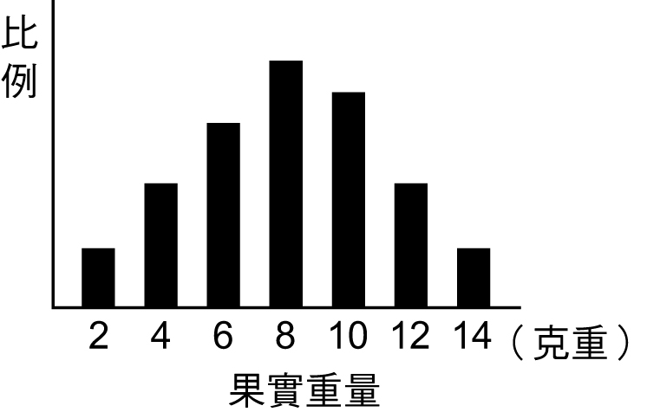
- (甲)突變對生物的演化具有重大意義；(乙)可利用突變來改良動、植物品種；(丙)你的體細胞基因突變可能會傳給後代；(丁)你的生殖細胞基因突變不會影響你本身。以上有關突變的敘述正確的有： (A)甲乙丙丁 (B)甲乙丁 (C)乙丙丁 (D)甲乙丙
- 下列何者不屬於化石？ (A)三葉蟲的爬痕 (B)溪頭的神木 (C)冰層中遺體保存完整的長毛象 (D)恐龍的排泄物
- 藻類可以進行光合作用來自製養分，下列有關藻類的敘述，何者正確？ (A)藻類是屬於植物界 (B)藻類都是單細胞生物 (C)藻類中許多提煉物如洋菜、藻膠等都可用在食品的製造 (D)在湖泊、海洋中，藻類繁殖愈多表示生態環境愈佳
- 福科國中到臺中科博館進行戶外教學，偉倫和小可愛在生命科學廳學習到許多化石知識，例如從完整的動物化石中，可以推論的不包括下列哪一項？ (A)皮膚、毛髮的顏色 (B)生活環境 (C)生存年代 (D)大致的外貌
- 科學家將人體內的某種物質植入大腸桿菌後，大腸桿菌會製造人體內的蛋白質，則此種物質可能為何？ (A)染色體 (B)激素 (C) DNA (D)胰島素
- 狼的學名Canis latrans，狗的學名Canis familaris，貓的學名Felis catus。請想一想，由學名來判斷誰和誰的親緣關係比較相近？ (A)狼、狗 (B)狗、貓 (C)狼、貓 (D)狼，狐
- 始祖鳥被認為由爬蟲類演化而來的原因是因為牠具有： (A)翼 (B)羽毛 (C)牙齒 (D)脊椎骨
- .種子植物用種子繁衍後代比用孢子繁衍後代的方式更能適應陸地環境，其原因何者為非？ (A)種子可以抵抗乾燥環境 (B)種子所含養分可提供萌芽所需 (C)種子植物受精時以花粉管為媒介 (D)種子產生的數量較多，可快速繁衍後代
- 杰允到植物園觀察下列5種植物：(甲)玉米；(乙)五葉松；(丙)山蘇；(丁)荷花；(戊)地錢。將這5種植物的特徵記錄於附表中，請問有哪些植物的記錄是正確的？ (A)甲丙丁 (B)乙丁戊 (C)丙丁戊 (D)甲乙丁
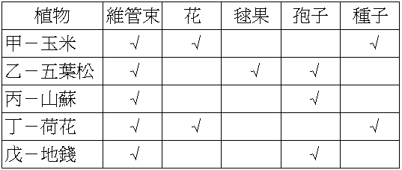
- 峻成將生物依其不同的特性分類如附表，豬在檢索表中置於哪一位置？ (A)甲 (B)乙 (C)丙 (D)丁
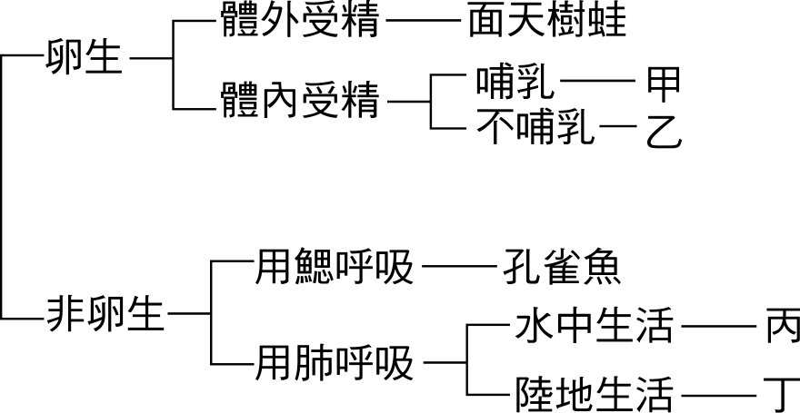
- 捕蚊燈利用蚊蟲的夜行性和趨光性，以發光的燈管引誘後，再以高壓電擊網殺死接觸的蚊子。老王發現數十年前使用捕蚊燈的效果很好，但是現在誘捕蚊子的效果都不佳。下列何者是此現象最合理的解釋？ (A)蚊子忍受高壓電的能力一代比一代更好 (B)蚊子是古老的活化石，生存與適應能力特別好 (C)因為連續使用捕蚊燈多年，刺激基因突變，使蚊子產生了負趨光性 (D)原本就存在對捕蚊燈的波長較不敏感的蚊子，存活下來並大量繁衍

- 假設皮膚色澤是由2對基因（A，a和B，b）所控制，顯性等位基因A和B會使皮膚內黑色素增加，則下列哪一種基因組合的人，膚色最深？ (A) AaBb (B) AaBB (C) Aabb (D) aaBB
- 下列哪一類生物獲得營養的方式與其它三者不同？ (A)藻類 (B)蘚苔植物 (C)菌物類 (D)藍菌
- 「變異」是指同一物種內的個體差異，下列哪一現象是由不同的遺傳組合所形成的變異？ (A)蝌蚪變態為青蛙 (B)黃毛丫頭18變 (C)黑面琵鷺在生殖季的羽毛顏色與非生殖季不同 (D)同年齡的男性身高各不相同
- (甲)核膜；(乙)葉綠體膜；(丙)細胞膜；(丁)遺傳物質。有哪些構造是原核生物界及原生生物界，兩界皆具有的構造？ (A)甲乙 (B)乙丙 (C)丙丁 (D)甲丁
- 如下圖所示之菌物應該有可能為下列的哪一種？ (A)黑黴菌 (B)酵母菌 (C)洋菇 (D)木耳 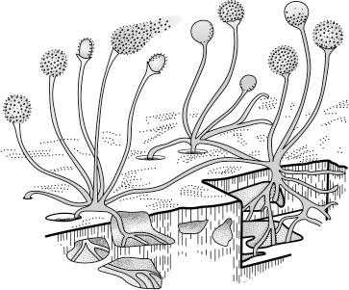
二、題組：每格2分、共60分
- 人類白化症會遺傳且為隱性(aa)，設A代表膚色正常基因。若一白化症男人(aa)與一膚色正常的小芬(Aa)結婚，試回答下列問題：
(1)其子女患白化症的機率是多少？(21) (A)0 (B)1/2 (C)1/4 (D)1
(2)其女兒(Aa)與一正常男子(AA)結婚，他們的兒子患白化症的機率是多少？(22) (A)0 (B)1/2 (C)1/ 4 (D)1
- 回家作業規定要找植物界的資料，霍元甲利用圖鑑挑了幾種，其中包含了裸子植物、被子植物、蘚苔、蕨類和藻類。如附表所列，試回答下列問題：
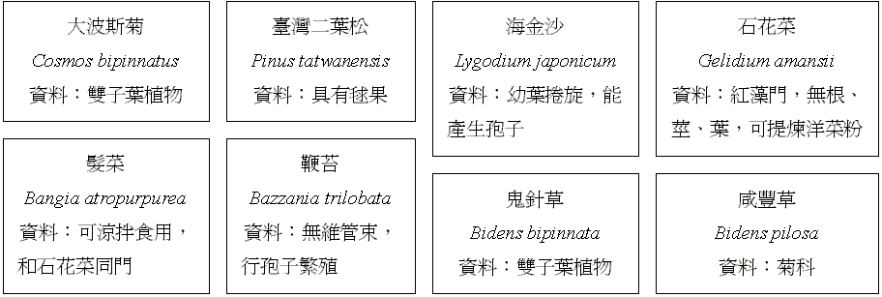
  - 霍元甲犯了錯誤，何者並非屬於植物界？(23) (A)鬼針草、海金沙 (B)大波斯菊、鞭苔 (C)石花菜、髮菜 (D)海金沙、咸豐草
  - 這8種植物中親緣關係最近的是： (24) (A)大波斯菊、咸豐草 (B)臺灣二葉松、鬼針草 (C)石花菜、髮菜 (D)鬼針草、咸豐草
  - 哪一個是蕨類？(25) (A)海金沙 (B)石花菜 (C)咸豐草 (D)臺灣二葉松
  - 關於臺灣二葉松的說明，何者錯誤？(26) (A)夏天開花 (B)屬於裸子植物 (C)莖內有維管束，所以長得高大 (D)具有種子
- 色盲是一種性聯遺傳的隱性疾病，性聯遺傳是指位於X染色體上的基因，男性的性染色體只有1條X染色體，如果這個X染色體有隱性疾病，而Y染色體較短，並沒有對偶基因，就會顯現隱性的性狀。這就是性聯遺傳的疾病，所以男性比較多；而女性要2個X染色體都有隱性的基因才會發病，所以女性比較少。
請根據上面的文章回答下列問題：
  - 請問色盲的基因位於哪一條染色體上？(27) (A)體染色體 (B)第21對染色體 (C) X染色體 (D) Y染色體
  - 為何男性得到色盲的機率較女性高？(28) (A)因為色盲基因位於Y染色體上 (B)因為色盲為顯性等位基因遺傳 (C)因為Y染色體上沒有對偶基因 (D)以上皆非
  - 如果有對夫婦，太太有色盲，先生正常，則所生下的孩子是否會有色盲呢？(29) (A)男女都是色盲 (B)男孩一定是色盲 (C)女孩一定是色盲 (D)不會有色盲
  - 如果有對夫婦，先生有色盲，太太正常，他們的第一個孩子有色盲，請問第二胎生下有色盲的孩子的機率為多少？(30) (A) 1 (B) 1/2 (C) 1/4 (D) 0
  - 承上題，如果已知所生下的為女孩，色盲的機率為多少？(31) (A) 1 (B) 1/2 (C) 1/4 (D) 0
- 在太平洋的某群島上，住著一種鳥類，科學家發現這種鳥類的鳥喙有細長和厚短之分，細長的鳥喙方便取食昆蟲，厚短的鳥喙方便取食種子。科學家連續5年，在甲、乙、丙3個小島上作調查，並記錄細長和厚短鳥喙的鳥兒數目，記錄如附表，試回答下列問題：
(甲島)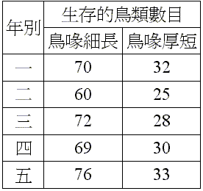
(乙島)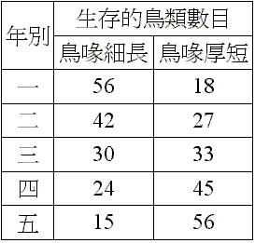
(丙島)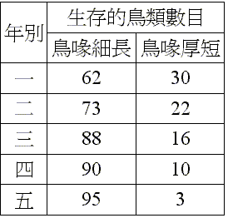
  - 哪一個島上的鳥兒，其生存與否視機會而定，和鳥喙形狀無關？(32) (A)甲 (B)乙 (C)丙 (D)乙丙 島
  - 根據表中生存鳥兒的數目判斷，哪一個島上的環境最不適合喜歡吃種子的鳥兒生存？(33) (A)甲 (B)乙 (C)丙 (D)甲丙 島
- 附圖是科學家發現不同年代有關於馬的形態資料：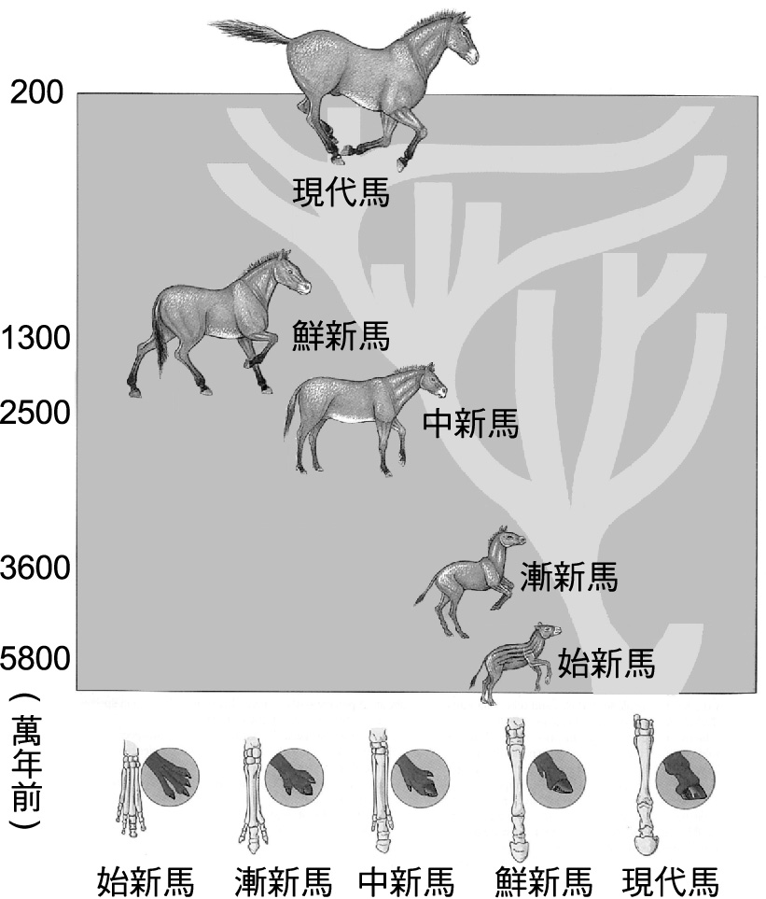
  - 馬的前腳是如何演化的？(34) (A)由單趾變為四趾 (B)由單趾變為雙趾 (C)由四趾變為雙趾 (D)由四趾變為單趾
  - 承上題，根據圖中的資料，了解馬的演化之主要原因為下列何者？(35) (A)得到許多同一年代的化石 (B)找到許多不同種類的馬 (C)挖到許多不同年代馬的化石 (D)找到許多不同年代馬的傳說
  - 承上題，由馬的化石系列，可推知其演化過程為：(36)(A)由叢林生活演化至草原生活，體型由大漸小 (B)由叢林生活演化至草原生活，體型由小漸大 (C)由草原生活演化至叢林生活，體型由大漸小 (D)由草原生活演化至叢林生活，體型由小變大
- 在「侏儸紀公園」電影中，運用電腦動畫製作技巧，將生活在過去的恐龍，栩栩如生的搬上電影螢幕。恐龍曾經是中生代地球上的霸主，無論是空中、陸地或水中，都有他們的蹤跡；但約在6千5百萬年前，卻突然大量滅絕，現今科學家還在研究牠們滅亡的主因。請依據上文回答下列問題：
  - 下列哪一種生物的化石不會出現在和恐龍同一岩層中？(37) (A)蕨類 (B)裸子植物 (C)原始鳥類 (D)原始人類
  - 恐龍可能由下列哪一種動物演化而來的？(38) (A)兩生類 (B)魚類 (C)鳥類 (D)哺乳類
  - 地球的生命史經歷過5次的大滅絕，發生這些大滅絕最主要的原因為何？(39) (A)生態環境發生大規模的變動 (B)生物為了生存而互相殘殺 (C)生物的生殖能力太差 (D)滅絕的生物都是行無性生殖
- 請由附欄選出適合的生物來配對：（請以代號作答）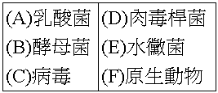**答案如為F請在卡片上同時塗滿AB
  - 釀酒：(40)
  - 阿米巴痢疾(由某種變形蟲傳染)：(41)
  - 嚴重急性呼吸道症候群(SARS)的病原體：(42)
- 控制人類A、B、O血型的基因有IA、IB及i，IA和IB對i均為顯性，IA和IB相遇，彼此的顯性皆可表現出來。請根據上面的敘述，試回答下列問題：
  - 血型為B型者所擁有的基因型可能為何？(43) (A) IB IB (B) IB i (C) IB IB或IB i (D) ii
  - 血型皆為AB型的夫婦，生下了2個小孩，小孩的血型不可能為下列哪一種情形？(44) (A)皆為B型 (B)皆為A型 (C) 1個是B型、1個是O型 (D) 1個是B型、1個是A型
  - 若爸爸為A型，媽媽為B型，生下的小孩血型最多可能有幾種？(45) (A) 4 (B) 3 (C) 2 (D) 1
- 媛心做了一份四界生物的演化順序圖，請幫助她完成:

原生菌類 →甲界
原生生物界-- 藻類 →乙界
原生動物類→丙界

  - 我們常吃的金針菇應該包含在哪一界中? (46)
(A)甲(B)乙(C)丙 界
  - 下列何種生物不屬於乙界中的生物? (47)
(A)地錢(B)台灣水韭(C)紅檜(D)竹蓀
- 小明在樹葉間找到8隻甲蟲（如下頁附圖），為了便於辨識，他根據腳、背部形狀、斑點、觸角的不同，做了一個二分叉的檢索表（如附表）。試回答下列問題：
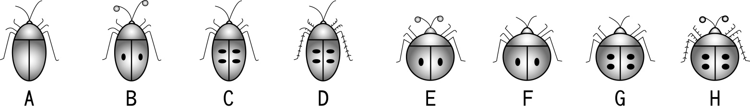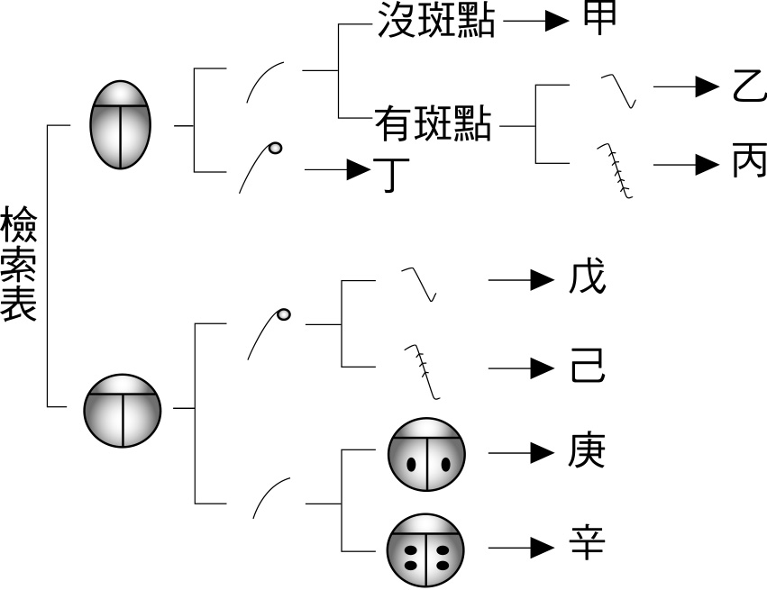
  - 是否只有這種分法？（48）(A)是(B)否
  - 請根據檢索表中所提供的分類特徵，選出「己」是上面圖A~H中何者。(49) (A)H (B)A (C)G (D)F
  - 阿貴抓到1隻甲蟲，其外形如下附圖I，若使用小明的檢索表，其結果將會是下列何者？(50)
(A) 名稱會是C (B)名稱會是B (C)一開始就無法檢索 (D)和C是同種
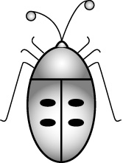附圖I
生物科解答
- B
- A
- C
- D
- B
- B
- C
- A
- C
- A
- C
- D
- A
- D
- D
- B
- C
- D
- C
- A
- B
- A
- C
- D
- A
- A
- C
- C
- B
- B
- B
- A
- C
- D
- C
- B
- D
- A
- A
- B
- AB
- C
- C
- C
- A
- A
- D
- B
- A
- B

